系统集成商在产数市场中发展模式研究

——以太极股份和浪潮集团为例

文/ 左芳芳 肖少波 李一明 廖文凯

产业数字化市场蓬勃发展，各市场参与者在磨合、碰撞中寻找自我定位。集成商为产数市场提供一揽子软硬件产品和解决方案，在产业升级中扮演着不可或缺的角色。从 2022 年全年数字化项目中标份额看，太极和浪潮这两家集成商在产数市场排名仅次于四大运营商，故文章以太极和浪潮为例，从企业战略转型历程入手，总结两家企业在市场深耕、能力打造、售后服务的经验做法，提出中电信作为优秀集成商推进产数市场发展的建议。

一、战略转型历程

1．太极：明确从“IT 服务提供商 ”向“数字化服务商 ”的角色转型，深化“一体两翼 ”发展战略，大力推动自主可控业务发展，形成产数市场增长新动能
太极以自主研发小型机起步，随后发展为政府、工业控制等客户提供涵盖系统咨询设计、应用开发、系统集成、软件产品等在内的一体化 IT 服务。2015 年 IT 业务收入增长率显著放缓，太极积极调整战略，提出“固根基，展两翼”，明确要布局 IT 软硬件产品和云服务能力，组建自主可控工程研究中心，同时募集资金用于云计算、自主可控等项目研发， 而后优化业务布局，将传统 IT 业务分为系统集成、网络安全、智慧应用及云服务四大板块，其中网络安全及智慧应用业务高速增长带动整体营收实现“V 型”反转。2021 年太极升级战略，将两翼转变为打造核心产品产业化和平台化运营服务两大引擎，专注推进自身向“数字化、产品化、平台化”战略转型，以便能更快速、标准化的满足客户数字化升级需求。

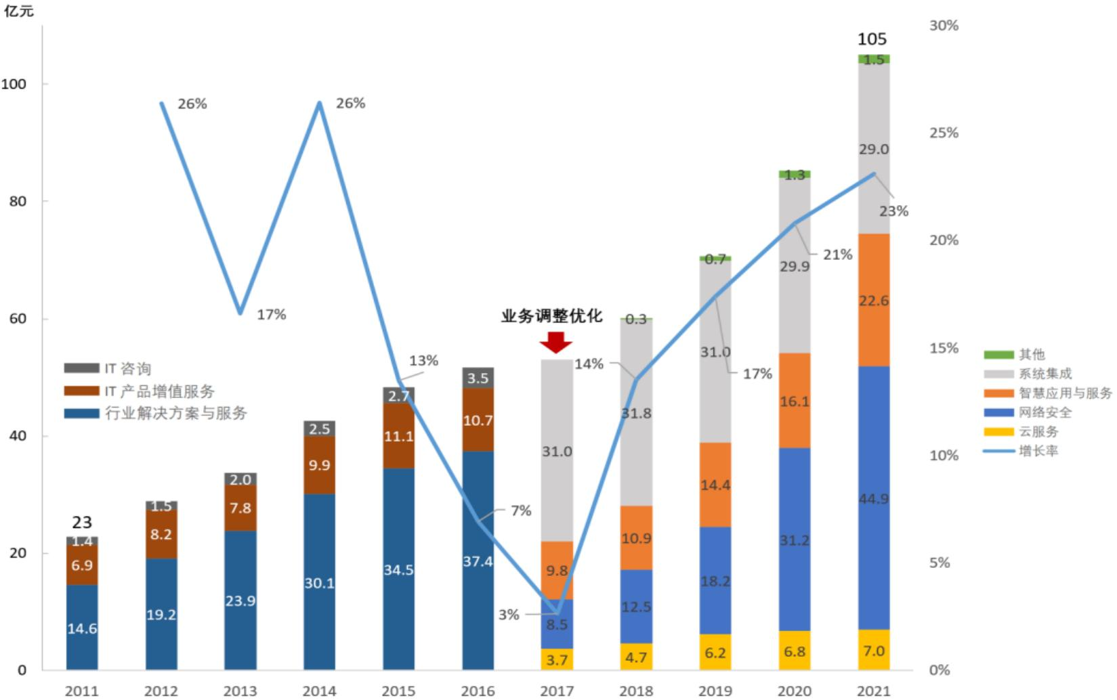

图 1 2011～2021年太极营业收入和增速（亿元）

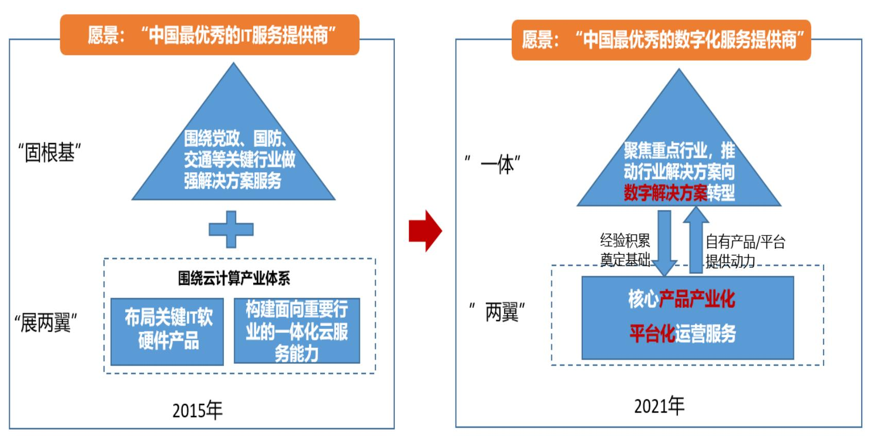

图 2 太极战略升级

2．浪潮：明确“数字化转型优秀服务商”的目标，围绕“云计算”发挥不同业务单元的协同优势，提供从 IaaS 到 SaaS 一体化服务
浪潮集团整体营收中服务器收入占比超 90%，但服务器业务收入增速放缓、毛利率水平不高（不足 15%），难以作为其长久发展的护城河。随云时代到来，浪潮提出“云计算”战略，旗下

公司均围绕该战略布局，并在内部推广协作机制，按联合项目推进阶段奖励子公司间业务协作。浪潮信息定位于云计算 Iaas 层供应商，迭代更新服务器系列产品，巩固云数据中心产品与方案的市场地位；浪潮软件深耕数字政府、烟草行业信息化等领域，巩固服务供应商的战略定位；浪潮数字企业专注推动企业云落地，向云计算 SaaS 服务商转型。浪潮云聚焦行业云赛道，提供云网边端融合、云数智融合、建管运融合的云服务。浪潮旗下企业专注于不同赛道，但业务之间又有所耦合，整体提供从 IaaS 到 SaaS的全栈产品及服务。
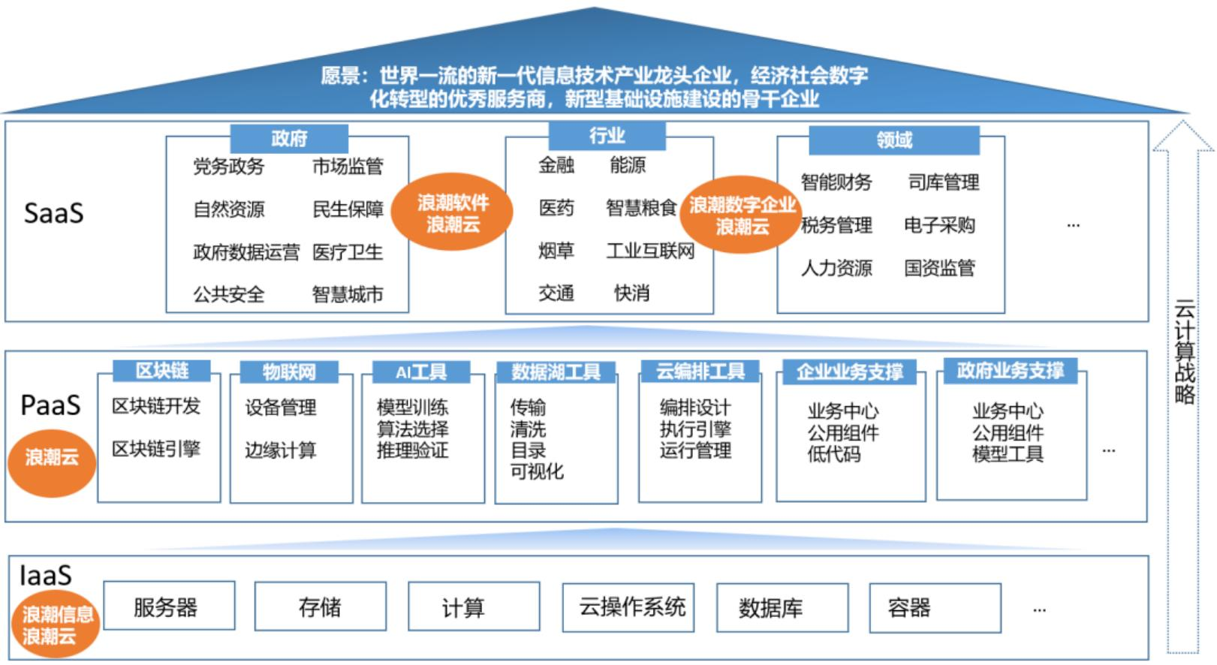

图 3 浪潮业务分布

二、产数市场发展亮点

两者虽在战略布局上略有差异，但均基于国资背景和良好客情关系、多年行业经验、优秀标杆和成熟解决方案的优势， 以总集模式为客户提供数字化服务。研究发现行业深耕、自主产品、本地售后是集成商拓展产数市场的关键举措。

1．顶层设计咨询切入，深耕政务行业拓展数字政府市场
集成商从顶层规划入手，能统揽全局、保证充分的资源配置和整合。太极和浪潮深耕政务领域， 从顶层设计规划牵引解决方

案落地，为政府机构提供集咨询规划、总体设计、实施建设、迁 移部署和运营管理等一体化服务。如太极完成海南“信息智能岛”
顶层设计，承担海南省电子政务公共服务平台和大数据平台建设。两家企业政务行业收入占比逐年提升，并在政务市场打造较强影响力1。

80%  60%  40%  20%  0% | 66% 65% 66% 67%  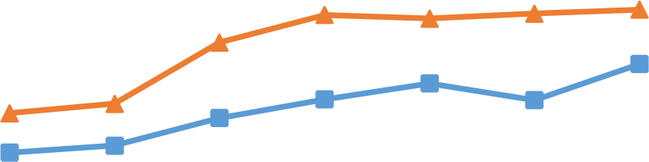  59% 44%  41%  54% 45%  49%  45%  40%  31% 33%  太极 浪潮软件  2019  2015  2016  2018  2017  2020  2021

图 4 2015～2021年太极和浪潮软件政务行业收入占比

表 1 太极和浪潮 2022 年千万级项目业务分布
涉及行业 | 太极股份 | 浪潮集团
政务 | 综合运营管理信息化平台、 “互联网+监管 ”服务 | 政务服务中心信息化平台、智慧政务服务平台、政务云服务平台
交通物流 | 天津智能交通运行监测中  心、陕西省高速公路联网收费数据治理 | ——
政法公安 | 海关查验场信息化工程、社会管理信息化平台、公共安全信息化项目 | ——
应急管理 | 智慧应急管理平台、 自然灾害监测预警系统 | 智慧化水务平台、应急指挥中心平台、森林草原火灾监测预警大数据平台等
教育监管 | —— | 智慧校园、实践教学综合平台

以政务行业深耕为基础，业务持续拓展到数字政府相关领域。如太极聚焦高速公路工程，从国家、省级项目入手， 支撑全国高速一张网运营和全行业解决方案，成为智慧交通领域的核心集成商。浪潮打造多省中小学籍管理系统，积累业务理解和学籍数据，在疫情期间拓展区域“互联网+教育”市场。

2． 自主研发、资本运作，多维打造产品供给体系

1 IDC 2021 年一体化政务服务平台解决方案排名中，浪潮和太极市场份额位居前二

集成商具备自主研发体系，能更好把控客户需求、高质量实施交付，更能占据合作优势、提升议价能力2。为打造可控自主研发体系，两家企业从以下着手：
（1）建立自上而下统一协调管理的研发体系，优先满足客户需求
太极以客户为中心，构建起“总部智慧院+企业研究院+BG研发团队 ”三级研发体系，产品自研比例超 50%，不同体系间明确分工相互协作，较好地平衡满足客户需求和企业技术储备间的矛盾。
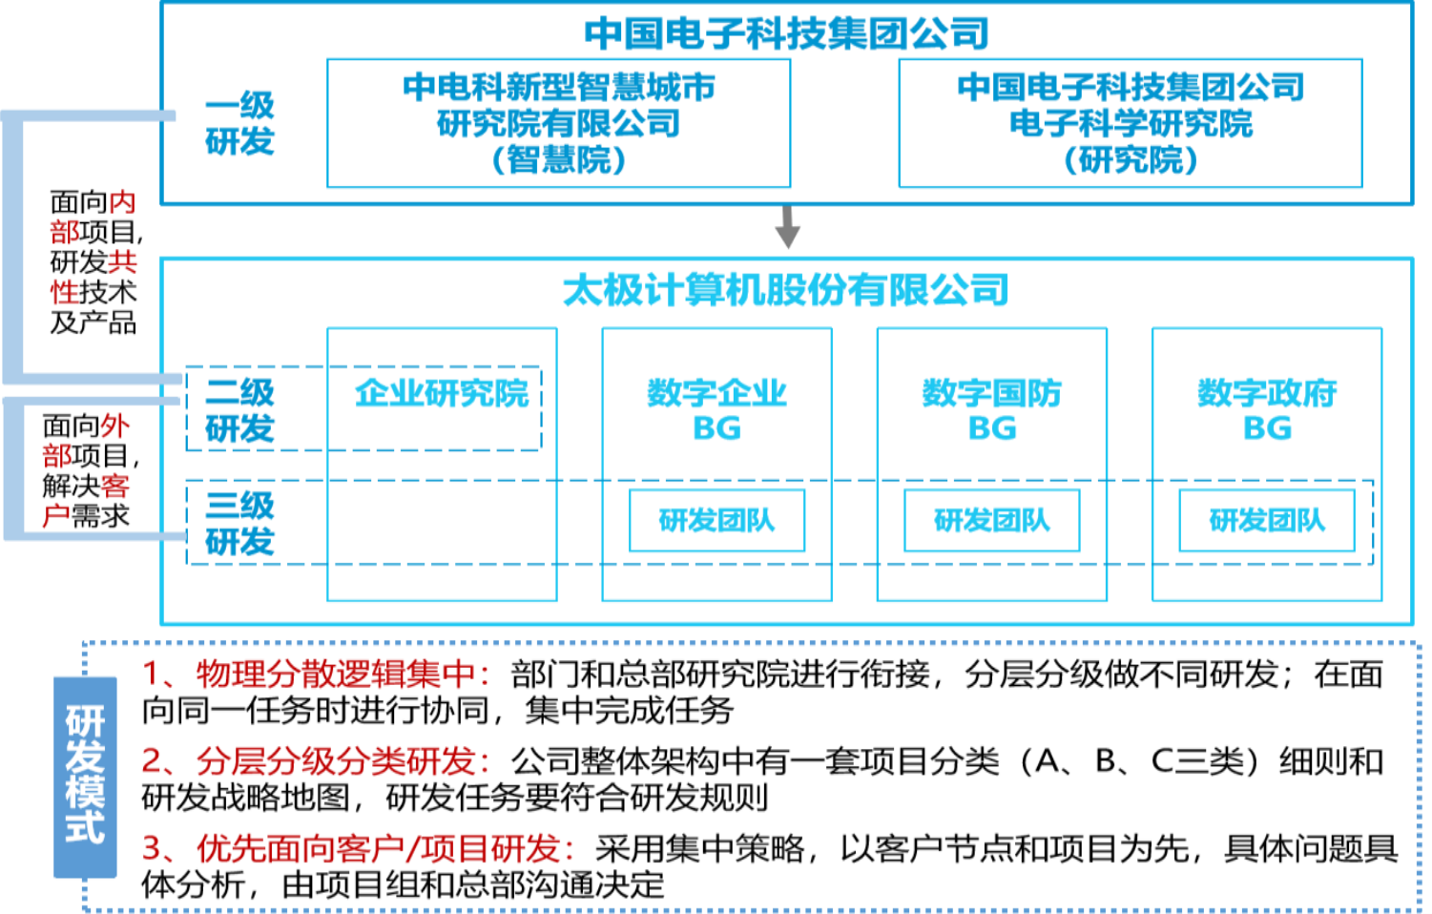

图 5 太极三级研发体系

2016~2021 年太极不断加大研发投入，持续丰满“两翼”，研发投入占营收比从 4.53%，增加到 7.21%，集中于将数字技术与行业应用深度融合，并注重提炼共性，固化成标准化的产品，或是能力可复用、组装的平台。如打造基础平台（TECO 工业互联网平台、太极 Inf-Link 物联网平台2.0）、智能应用产品（制造企业协同设计平台、智能媒体大数据云服务平台）等，不断提高自有产品、平台的比例。

2 引用《中联通自主能力驱动的产数发展模式研究及启示》

（2）加大外延式发展，通过资本手段快速布局关键基础产品
自 2010 年上市来，太极以每两年一次的节奏完成资本运作，围绕自主可控产品体系布局，形成包含操作系统、数据库、中间件、办公软件的完整基础软件体系，成为信创产业全链数字化服务提供商，有效拉动业务收入增长。
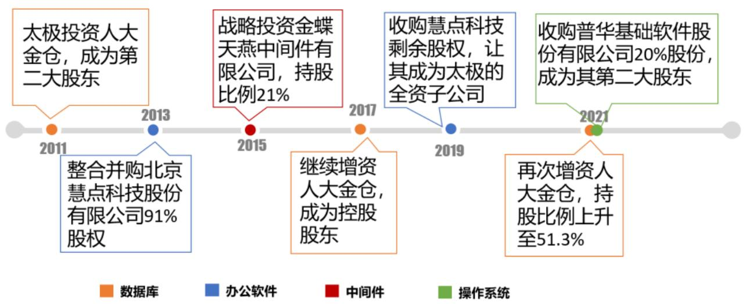

图 6 太极资本布局历程

3．重视本地化服务，建立较为完备的售后服务体系
系统集成从硬件集成向应用集成转变，交付模式向长效运营转变，通常大型项目签约 3 年运维周期，完备的本地化售后运营服务体系是市场竞争的关键。太极联合内外部团队为客户提供现场出场运维、纯远程运维、紧急救援三种售后服务方式，并拥有自有专家库、行业协会等多方专家作支撑。浪潮集团建立集团总部+区域团队共同协作的售后服务体系，集团总部收到客户反馈后根据客户地址派单到当地区域的售后服务团队，确保售后服务的一致性。
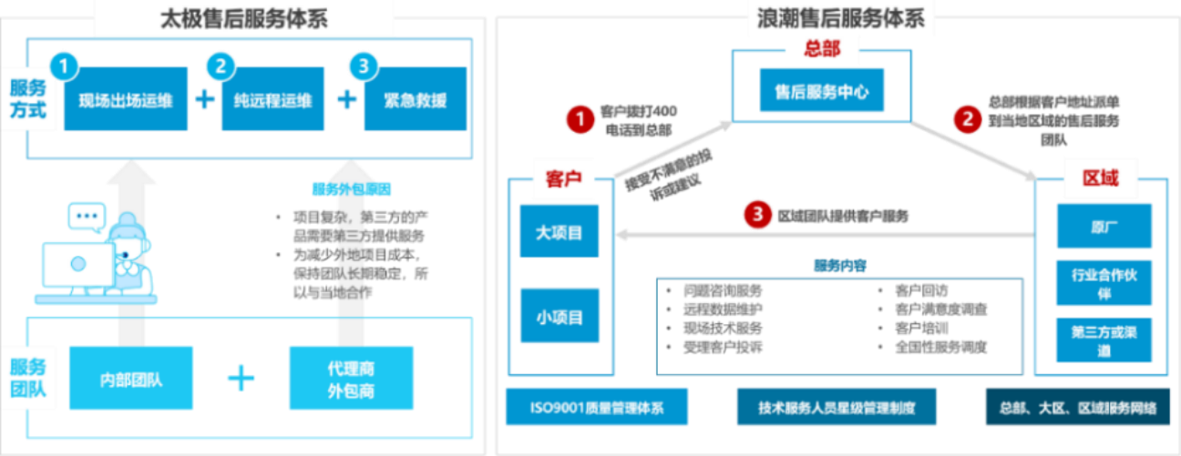

图 7 太极和浪潮售后服务体系

三、对中电信发展集成业务启示

太极和浪潮是天翼云的重要合作伙伴3 ，但在产数市场和中电信以竞争为主。两家企业每年在产数市场已突破百亿规模， 太极还明确提出打造千亿太极目标4。中电数智科技与这两家企业市场体量接近，同样具备国资背景、客户资源、属地化服务优势，适宜借鉴两家集成企业的经验拓展产数市场。

1．优先深耕细作优势行业，局部突破以形成咨询能力
根据行业趋势及现有行业的渗透情况，数智科技可优先投入资源深耕领先行业如政法公安、应急、政务。至少 2~3 年深度行业积累，锻造自身顶层设计、咨询引领能力，深入客户业务部门，围绕其核心场景，强化行业属性的数字化技术、产品和服务， 打造口碑，再以此为基础持续拓展深耕其他行业。

2． 自主研发+资本运作双轮驱动，完善业务产品体系
围绕核心关键技术及产品，可实行自主研发和资本市场运作双向发力，一方面加大在物联网、AI、区块链等关键技术的资源投入，加强技术在行业深度应用，不断提高自研平台的比例；另一方面通过投资方式快速布局关键产品/技术，完善赋能产数的业务版图。

3．适应需求变化，构建前后端高度协同的市场体系
一是创新组织形式，打造项目专班或特战队，实现对客户需求的快速响应。在前端可打造特战队或专班，负责从商机获取、配合营销、快速响应与业务支撑，并建立配套客情维护体系。
二是注重整合资源，建立紧贴前端市场需求的研发运营体系。在后端有效整合集团、省公司、中通服产数研发资源， 建立自上而下、统一协调的研发体系，同时聚焦市场共性需求打造通用能
3 浪潮与电信签署战作协议 ， 明确在云计算等领域开展合作； 中电科持股天翼云比例5.25%
4 专家调研未来产数市场年增长预计 20%-30%

力平台和标品，实现资源共享和复用，并探索实行集中统一的交付、运营和售后服务体系。

作者简介：中国电信股份有限公司研究院/战略发展研究所

左芳芳 硕士，中级统计师，情报中心科研人员，主要从事产
业数字化、数字政府等领域研究。【18939893785】

肖少波 硕士，高级工程师，情报中心科研人员。在市场研
究、客户研究、行业研究等领域拥有二十年工作经验，近年来专注产业数字化、智慧社区、数字政府等领域的研究。
李一明 在移动业务市场、商业模式研究方面有超过 25 年的项
目经历，近年专注于 5G 行业应用、工业互联网等方面的研究。

廖文凯 硕士，战略发展研究所政企发展研究中心，主要从事
信息化规划咨询与产业经济研究。

